ESTRATÉGIA PARA ESTUDAR A GROUNDED THEORY: RELATO DE EXPERIÊNCIA

STRATEGY IN THE STUDY OF THE GROUNDED THEORY: EXPERIENCE ACCOUNT

ESTRATEGIA PARA ESTUDIAR LA GROUNDED THEORY: RELATO DE EXPERIENCIA

RESUMO: Estudo com o objetivo de expor a experiência em utilizar os mapas conceituais (MC) no estudo de um referencial metodológico, neste caso a Grounded Theory (GT). Mostra-se nesse estudo a construção de um mapa conceitual do tipo aranha, que é aquele organizado colocando o conceito principal no meio do CM, e os demais são irradiados à medida que se afastam do centro, sendo fácil sua estruturação sem se preocupar com as relações hierárquicas. Para a implementação da GT, o MC pode auxiliar, pois ajuda no desenvolvimento da teoria, permite a construção de uma representação gráfica do processo do pensamento à medida que a teoria se desenvolve e simplifica os memos da pesquisa. Desta forma, ajuda ao pesquisador na identificação de inconsistência ou lacunas na teoria emergente. Espera-se que esta experiência possa incentivar outros pesquisadores a utilizar esta estratégia de estudo, assim como que o MC construído a respeito da GT, possa auxiliar no avanço do estudo deste método tão rico e específico.
PALAVRAS-CHAVE: Aprendizagem; Metodologia; Processos Mentais; Pesquisa Qualitativa

ABSTRACT: Study which objectified to present the experience of using concept maps (CM) in order to study a methodological foundation, that is, the Grounded Theory (GT). In this study, it is shown the building of a spider concept map, which is organized by placing the main concept in the center of the CM, and the other concepts are outwardly radiated surrounding the center, easy to structure without concern about the hierarchical relationships. The CM may help implement the GT once it helps theory development, enables the building of a graphical representation of the thinking process as the theory develops, simplifying research memos. Thus, it supports the researcher in inconsistency or gap identification in the emerging theory. This experience is expected to encourage other researchers in the use of such a study strategy as well as this CM, built on the GT, may help the study advancement on this rich specific method
Keywords: Learning; Methodology; Mental Processes; Qualitative Research

RESUMEN: Estudio con el objetivo de exponer la experiencia en utilizar los mapas conceptuales (MC) en el estudio de un referencial metodológico, en este caso la Grounded Theory (GT). En este estudio se muestra la construcción de un mapa conceptual tipo telaraña, que es aquel organizado colocando el concepto principal en el medo del MC, y los demás son irradiados a medida que se alejan del centro, siendo fácil de estructurar sin preocuparnos con las relaciones jerárquicas. Para la implantación de la GT el MC puede auxiliar, pues ayuda al desarrollo de la teoría, permite la construcción de una representación gráfica del proceso del pensamiento a medida que la teoría se desarrolla y simplifica los estudio de mismo. De esta forma, ayuda al investigador en la identificación de inconsistencia o vacíos en la teoría emergente. Se espera que esta experiencia pueda incentivar a otros investigadores a utilizar esta estrategia de estudio, así como también que el MC construido al respecto de la GT pueda auxiliar en el avance del estudio de este método tan rico y específico.
Palabras clave: Aprendizaje; Metodología; Procesos Mentales; Investigación Cualitativa

INTRODUÇÃO

Os Mapas Conceituais (MC) são estruturas esquemáticas que representam conjuntos de conceitos imersos numa rede de proposições dinâmicas, que refletem a compreensão de quem o faz no momento em que o faz, assim são estruturadores do conhecimento acerca de um determinado assunto, que pode ser visualizado e analisado em profundidade e em extensão^{(1).}
Trata-se de uma técnica desenvolvida, em meados da década de 70, por Joseph Novak e seus colaboradores da Universidade de Cornell nos Estados Unidos. De um modo geral, os MC são diagramas indicando relações entre conceitos ou entre palavras, que se empregam como estratégia para conceber os conceitos⁽²⁾.
Esta estratégia se apoia na teoria de aprendizagem significativa de Ausubel e Novak, baseado em um modelo construtivista dos processos cognitivos humanos. Esta teoria da assimilação descreve como o educando adquire conceitos e como organiza sua estrutura cognitiva. Desta forma, o ser humano organiza seu conhecimento por meio de uma hierarquização de conceitos. De tal modo, o que evidencia a possibilidade de construção do conhecimento mediante mapas conceituais e suas conexões⁽³⁾.
Destarte, os MC representam uma estrutura que vai desde os conceitos mais abrangentes até os menos inclusivos. São utilizados para auxiliar a ordenação e a sequência hierarquizada dos conteúdos⁽³⁾. Neste sentido, o MC tem auxiliado o usuário ao examinar os mais variados campos de conhecimento. Os conceitos são conectados por arcos, formando proposições mediante frases simplificadas. Sabe-se que a representação da ciência na forma de MC com os conceitos organizados, em classes e subclasses de forma relacional e modular é uma maneira de estruturar a informação ⁽⁴⁾. Assim sendo, a fundamentação teórica dos MC provém de teoria das redes semânticas, sendo uma forma de organização dos conceitos dentro de categorias. Os nós dos mapas são conceitos e também esquemas mentais⁽³⁾.
A Grounded Theory (GT) por sua vez é um método de pesquisa, que por apresentar um rico e detalhado repertório de estratégias para sua utilização, conta com mais de um modelo de aplicação, como o modelo clássico de Glaser & Strauss e o modelo construtivista de Charmaz; além de dispor de variadas formas de codificação de dados descritivos mediante seus conceitos e afirmações relacionais torna-se para o pesquisador um método desafiador e complexo, que necessita de amplo estudo e conhecimento para ser realizado a contento.
Sabe-se que existem discussões acerca da complexidade para o desenvolvimento de estudos utilizando a GT, mas na verdade este referencial metodológico é adequado e seguro tem colaborado para a compreensão das temáticas complexas do cuidado humano em enfermagem⁽⁵⁾. Consoante na perspectiva de Artinian e West pioneiras em aplicar o MC na disciplina de Enfermagem, afirmam quando um código teórico emerge da GT todas as categorias e memos são necessários. Ainda, a vantagem de construir um MC no método da GT é reduzir memos integrativos a uma representação diagramática e, claramente demonstra nos relacionamentos das variáveis para organização das ideias e fornecer um esquema para a apresentação de dados no relatório final⁽⁶⁾.
Entendendo os MC como uma forma de organização do pensamento e de articulação do conhecimento, pensou-se na possibilidade de utilizá-los nos estudo da GT. Assim, este estudo tem como objetivo descrever a experiência em utilizar mapas conceituais no estudo de um referencial metodológico, neste caso a Grounded Theory.

UTILIZANDO O MC NO ESTUDO DA GROUNDED THEORY

Frente a este duplo desafio – estudar a GT e utilizar para isso de MC, primeiramente nos deparamos com a necessidade de conhecer um pouco acerca dos MC. Assim nos vimos diante de algumas decisões que precisariam ser tomadas: primeiro qual tipo de MC utilizar. Existem diversos tipos disponíveis e são construídas para as mais diversas razões, dentre eles o de aranha, fluxograma, sistema de entrada e saída e hierárquico à informação⁽¹⁾. Optamos por um tipo de aranha que é organizada colocando o conceito principal como nó central no CM, e os demais são irradiados à medida que se afastam do centro, sendo fácil de estruturar sem preocupação com as relações hierárquicas. Essa opção foi feita mediante a possibilidade de estudar os diferentes aspectos da GT, sem necessariamente determinar a eles uma ordem de grandeza. Assim, foi possível dar similar importância a todas as vertentes que estudamos dentro do que o método propõe.
A segunda decisão que devíamos tomar diz respeito a qual software utilizar. Existem alguns princípios que o enfermeiro deve observar ao utilizar um software para a confecção de MC, evidenciado a seguir: cada seta indica que uma variável leva à próxima variável ou varias variáveis, que coletivamente levam a outra variável do modelo, podendo a seta ter duas cabeças ou uma volta de feedback indicado por um circulo, quando o processo for iterativo. Ainda, o MC deve representar visualmente a teoria; revisar o MC para melhor expressar os relacionamentos do fenômeno de investigação em um processo contínuo, até que o MC seja consistente com a experiência dos participantes e comunique aos leitores; assim quanto mais descrita for a pesquisa, mais palavras são utilizadas para descrever a teoria e as condições em que ela ocorre. De tal modo, que o MC não precisa quantificar um processo particular, pois a quantidade pode mudar, porém a teoria permanece consistente, podendo ser apresentada na sua totalidade ou em partes⁽⁶⁾.
O profissional de saúde pode utilizar os mais diversos softwares gratuitos para auxiliar na criação de mapas mentais ou conceituais, pois são simples, úteis, apresentam inúmeros recursos, podem exportar os estudos em vários formatos como publicação estática – imagem, JPG, PDF, documentos OpenOffice – e, publicação online dinâmica – como o html, xhtml, aplet java, flash.
Os softwares permitem aos usuários construir, navegar, compartilhar e criticar modelos de conhecimento representados como mapas conceituais. Essas ferramentas podem ser encontradas na website, basta buscar por “mapas conceituais software” e escolher o que mais se adapta aos seus interesses e o quanto seu computador apresenta de memória.
O usuário não tem mais que saber as complicadas técnicas digitais para a construção de uma imagem digital, pois à medida que o pesquisador explica a descrição pretendida, o software o ajuda a resolver o problema⁽⁶⁾.
Assim sendo, optamos por um software gratuito, que tem sua versão integral disponível online para download. Para tal escolha, seguimos o que afirmam Artnian e West ⁽⁶⁾ acerca de um software, conseguir que o mapeamento conceitual seja projetado para encorajar um tipo semelhante de seleção, movimento na tela e que o número de conceitos possa, facilmente, se expandir ou contrair, quando for necessário para sua elucidação.
Nesse momento passamos, efetivamente, para a construção de nosso mapa, objetivando a construção de um esquema mental de fácil entendimento e armazenamento de várias fontes de literatura da GT, possibilitando um estudo final, criativo e personalizado com cores, formas, texturas e arquivos indexados online.
Em primeiro momento teríamos que encontrar o conceito central para nortear o desenho da aranha, assim optou por GT, visto que queríamos nos aprofundar nela, enquanto método. A partir desse conceito central e do conhecimento prévio que tínhamos, então desenhamos alguns nós primários da aranha (Figura 1). Estes eram nós de itens em que precisávamos nos aprofundar, para então reconstruir nosso conhecimento e MC.
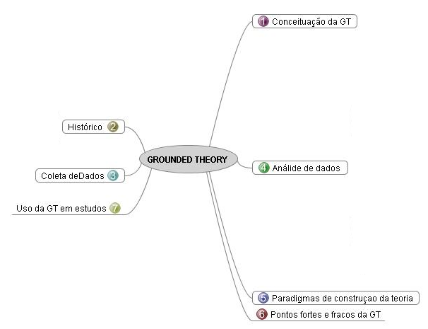
FIGURA 1 – Desenho inicial do MC com nós primários
Fonte: As autoras (2012).

A seguir iniciamos os estudos em diferentes literaturas nacionais e internacionais, para uma aproximação ao tema, sem nos atermos a critérios de busca minuciosos. Assim, valeu-nos como um contato norteador com a GT, não inicial, pois já conhecíamos superficialmente o método. Ao realizar a leitura tínhamos em mente os conceitos dos nós primários, buscando entendê-los melhor e subdividi-los para simplificar a compreensão do método.
Em segundo momento nos reunimos para discutir como complementar nosso MC, quais eram as informações que faltavam no desenho inicial e como poderíamos incluí-las. Assim sendo, construímos o desenho inicial com nós secundários (Figura 2). Neste segundo desenho tínhamos mais itens, que deveriam ser pesquisados para a compreensão do método.
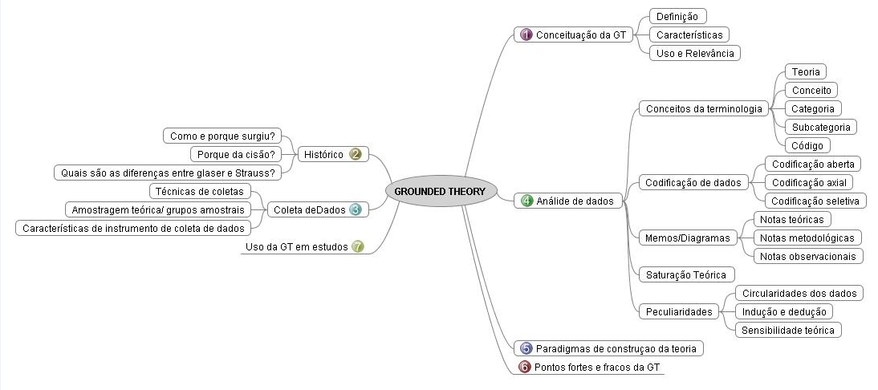
FIGURA 2 – Desenho inicial com nós secundários
Fonte: As autoras (2012).
De tal forma, decidimos que a partir deste ponto teríamos que realizar uma busca organizada na literatura, com critérios de inclusão e exclusão, dividimos o material selecionado e iniciamos uma leitura agora mais criteriosa, dividindo o material lido em arquivos com nomes similares aos que continha o MC criado, assim à medida que íamos lendo, conseguíamos construir um banco de dados acerca de cada item do estudo presente no MC e era incluído no próprio software do MC.
Ainda, cada arquivo associado ao seu nó específico. Por exemplo, quando a literatura se referia à análise de dados de uma forma geral, o arquivo era incluído no nó “análise de dados”, quando abordava dentro da análise a codificação de dados de uma geral, o arquivo era incluído no nó “codificação de dados” e se dentro de codificação a literatura abordava em específico a codificação aberta, o arquivo era incluído no nó “codificação aberta”, sucessivamente com outros itens dos nós. Vale lembrar que o arquivo de uma mesma fonte podia ser desmembrado e as partes arquivadas em nós diferentes, desde que isso não prejudicasse o entendimento da ideia que a literatura transmitia.
Em terceiro momento optamos por redesenhar o MC, pois ao aprofundar nos estudos percebemos que o desenho inicial não conseguia contemplar todos os aspectos do método. Assim concluimos, após algumas modificações que se sucederam ao desenho final (Figura 3).
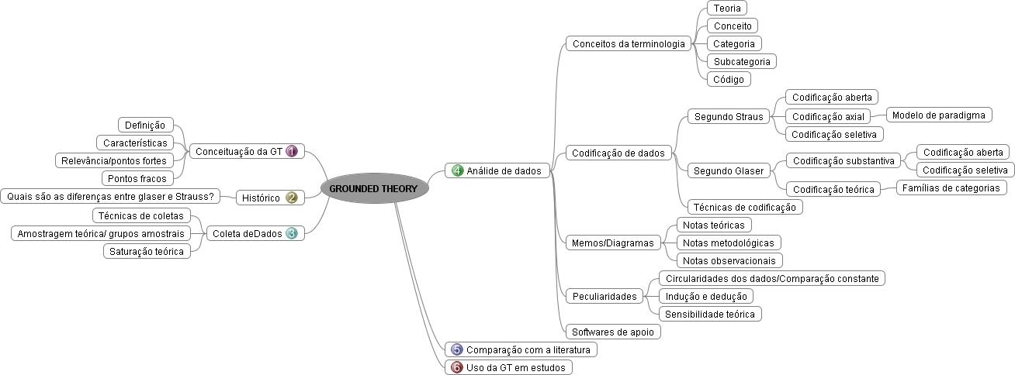
FIGURA 3 – Desenho final do mapa conceitual acerca da GT
Fonte: As autoras (2012).
Esta versatilidade dos MC é um ponto positivo para o estudo de assuntos complexos como a GT, pois à medida que o conhecimento é aprofundado pode-se reconstruir o mapa, de forma a proporcionar uma melhor compreensão do todo. Além disso, a importância do estudo por meio do mapa conceitual se dá pela facilidade de criar um banco de dados a respeito do tema estudado, sendo que este banco de dados contém informações para a compreensão do todo, mas também das partes.
Com este mapa conceitual final conseguimos alcançar um bom aprofundamento teórico acerca do método GT. O processo de construção deste mapa conceitual foi demorado e difícil, mas recompensador. Acreditamos que outros pesquisadores se interessem em utilizar o método, pois podem utilizá-lo para viabilizar um estudo adequado do tema e o consideramos o primeiro passo para que se possa realizar a pesquisa por meio deste método.

CONSIDERAÇÕES FINAIS

Utilizar o MC para o estudo de um método de pesquisa possibilita a compreensão de diferentes nuances e minúcias, em que em uma revisão de literatura tradicional pode não ficar tão claro, justamente por tratar-se de uma estratégia de organização mental. Assim, como o fizemos em relação à Grounded Theory, esperamos que os MC possam auxiliar a compreensão e aprofundamento de outros tipos de método de pesquisa, além de poder ser empregado na realização destes estudos.
Experienciar o estudo da GT por meio dos MC nos leva a pensar em sua utilização, enquanto estratégia, para a realização da pesquisa em si. O mapeamento da GT possibilita ao pesquisador uma forma concisa, conveniente e fácil de lembrar-se dos dados e um estilo transcendente de visualizá-los⁽⁷⁾. Esse mapeamento pode ser facilitado pelo uso de MC; além de que pode auxiliar em todo o processo de análise e interpretação dos dados, viabilizando inclusive o desenho do diagrama, que explicitará o fenômeno estudado pela GT.
Nos MC acreditamos como forma de implementar a GT, pois pode ajudar no desenvolvimento da teoria ao explicar como os dados estão sendo concebidos para um momento particular e o fenômeno como um todo, evidenciando uma representação gráfica do processo do pensamento à medida que a teoria se desenvolve e o MC simplifica os memos integrativos, para uma representação diagramática. Desta forma, ajuda o pesquisador na identificação de inconsistências ou lacunas na teoria emergente.
Portanto, esperamos que esta experiência com MC possa incentivar outros pesquisadores a utilizar esta estratégia, tanto no estudo dos métodos de pesquisa que utilizarão, quanto na implementação de seus estudos. Também, almejamos que o MC que construímos para estudar a GT, possa auxiliar outros investigadores no estudo deste método tão complexo e específico.

REFERÊNCIAS

- Tavares R. Construindo mapas conceituais. Ciências & Cognição. [on-line]. 2007 dez. [citado em 04 jan. 2012]; 12:75-85. Disponível em: URL: http://www.cienciasecognicao.org/pdf/v12/m347187.pdf
- Moreira MA. Mapas conceituais e aprendizagem significativa. Revista Chilena de Educação Científica [on-line]; 2005 [citado em 20 nov. 2011]; 4(2):38-44. URL: http://www.if.ufrgs.br/~moreira/mapasport.pdf
- Souza RR. Usando Mapas Conceituais na Educação Informatizada Rumo a um Aprendizado Significativo. [on-line] [citado em 22 dez. 2011]. URL: http://www.edutecnet.com.br/Textos/Alia/MISC/edrenato.htm
- Amoretti MSM, Tarouco LMR. Mapas conceituais: modelagem colaborativa do conhecimento. Informática na Educação: Teoria & Prática. 2000 set.; 3(1): 1-5.
- Dupas G. Grounded Theory: Usando potencialmente cada passo da abordagem metodológica. Ciên. Cuid Saúde. 2009; 8(2): 157-59.
- Artinian BM, West KS. Conceptual Mapping as an Aid to Grounded Theory Development In: Barbara MA, Tove G, Pamela HC. Glaserian Grounded Theory in Nursing Research: Trusting Emergence. Springer, New York, 2009. p. 27-34.
- Glaser BG. Theoretical sensitivity. Mill Valley, Ca: Sociology Press. 1978.

